Консультации для родителей по пожарной безопасности
Расскажите детям о пожарной безопасности
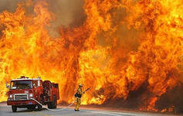
Не секрет, что пожары чаще всего происходят от беспечного отношения к огню самих людей.
Значительная часть пожаров происходит в жилье. Здесь гибель и травматизм людей от дыма и огня составляет 9 случаев из 10. По данным Центра пожарной статистики в России при пожарах среди 1 миллиона потерпевших погибает более 100 человек. Это в 6 раз больше, чем в США.
Основными причинами пожаров в быту являются: неосторожное обращение с огнем при курении и приготовлении пищи, использование электробытовых приборов, теле-, видео- и аудиотехники, не адаптированной к отечественной электросети или неисправных, проведение электросварочных работ при ремонтных работах в квартирах, детские шалости с огнем.
Пожарная безопасность в квартире:
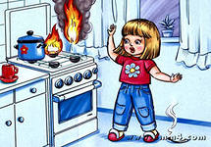
Не балуйся дома со спичками и зажигалками. Это одна из причин пожаров.
Не оставляй без присмотра включенные электроприборы, особенно утюги, обогреватели, телевизор, светильники и др. Уходя из дома, не забудь их выключить.
Не суши белье над плитой. Оно может загореться.
Не забывай выключить газовую плиту. Если почувствовал запах газа, не зажигай спичек и не включай свет. Срочно проветри квартиру.
Ни в коем случае не зажигай фейерверки, свечи или бенгальские огни дома без взрослых.
Пожарная безопасность в деревне
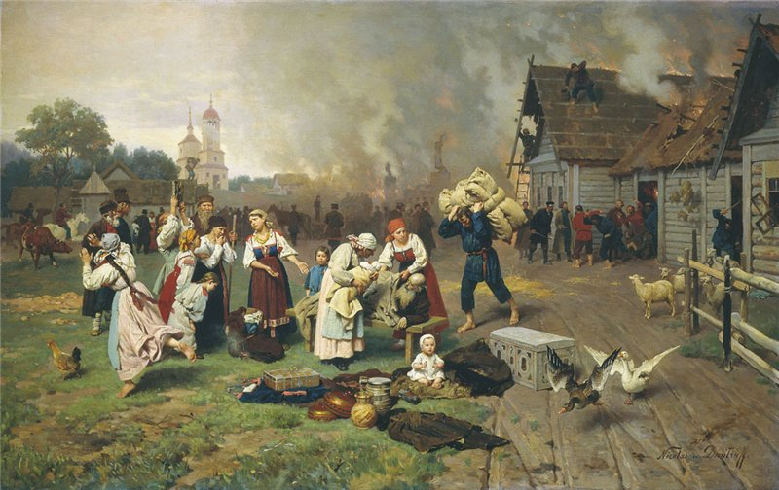
В деревне или на даче без взрослых не подходи к печи и не открывай печную дверцу. Оттуда могут выскочить раскаленный уголек или искра и стать причиной пожара.
Никогда не прикасайся голыми руками к металлическим частям печки. Ты можешь получить серьезный ожог.
Не трогай без разрешения взрослых печную заслонку. Если ее закрыть раньше времени, в доме скопится угарный газ, и можно задохнуться.

Пожарная безопасность в лесу
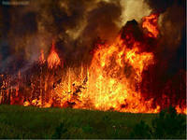
Пожар - самая большая опасность в лесу. Поэтому не разводи костер без взрослых.
Не балуйся с огнем. В сухую жаркую погоду достаточно одной спички или искры от фейерверка, чтобы лес загорелся.
Если пожар все-таки начался, немедленно выбегай из леса. Старайся бежать в ту сторону, откуда дует ветер.
Выйдя из леса, обязательно сообщи о пожаре взрослым.

Если начался пожар, а взрослых дома нет, поступай так:
Если огонь небольшой, можно попробовать сразу же затушить его, набросив на него плотную ткань или одеяло, заливая водой или засыпая песком.
Если огонь сразу не погас, немедленно убегай из дома в безопасное место. И только после этого позвони в пожарную охрану по телефону `01` или попроси об этом соседей.
Если не можешь убежать из горящей квартиры, сразу же позвони по телефону `01` и сообщи пожарным точный адрес и номер своей квартиры. После этого зови из окна на помощь соседей и прохожих.
При пожаре дым гораздо опаснее огня. Большинство людей при пожаре гибнут от дыма. Если чувствуешь, что задыхаешься, опустись на корточки или продвигайся к выходу ползком - внизу дыма меньше.
Если в помещение проник дым, надо смочить водой одежду, покрыть голову мокрой салфеткой и выходить, пригнувшись или ползком.
Обязательно закрой форточку и дверь в комнате, где начался пожар. Закрытая дверь может не только задержать проникновение дыма, но иногда и погасить огонь.
Наполни водой ванну, ведра, тазы. Можешь облить водой двери и пол.
При пожаре в подъезде никогда не садись в лифт. Он может отключиться и ты задохнешься.
Когда приедут пожарные, во всем их слушайся и не бойся. Они лучше знают, как тебя спасти.
Запомните самое главное правило не только при пожаре, но и при любой другой опасности:
`Не поддавайтесь панике и не теряйте самообладания!`
Опасные игры
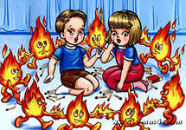
Неосторожное, неумелое обращение с огнем, детские игры и шалость с огнем, огнеопасными предметами детей дошкольного и младшего школьного возраста – это причины пожаров в результате случайного нарушения правил пожарной безопасности.
Остается без комментариев тлеющая сигарета, зажженная спичка, конфорка газовой плиты или керосиновый примус (лампа, фонарь). Все они часть нашего быта. Необходимо постоянно помнить, что любой из этих источников способен воспламенить горючий материал, а дети, оставленные без присмотра взрослых, зачастую сами не подозревают, что обычные вещи таят в себе опасность.
В среднем ежегодно происходит до 5 тыс. пожаров, в огне гибнет около 250 человек. По причине детской шалости с огнем происходит до 150 пожаров. В огне погибает от 15 до 20 детей.
Почему это происходит? Ответ прост - в недостаточном обучении наших с вами детей правилам пожарной безопасности. Ведь обучение это расширение знаний, знакомство с основными причинами возникновение пожаров, привитие элементарных навыков осторожного обращения с огнем и умение правильно действовать в случае возникновения пожара, соблюдение требований правил пожарной безопасности. Если мы этому не обучим детей, мы тем самым запланируем настоящие и будущие пожары из-за незнания элементарных правил пожарной безопасности. Соблюдение этих правил должно стать для детей таким же обязательным и естественным, как соблюдение санитарно-гигиенических правил. Помочь им в этом обязаны мы, взрослые. Поэтому детям необходимо разъяснять опасность игр и шалостей с огнем, правила предосторожности в обращении с электробытовыми приборами. Научить детей пользоваться первичными средствами пожаротушения (огнетушителями), вызывать на помощь пожарную охрану. Дети должны сознательно выполнять дома, в школе, на улице, в лесу требования правил пожарной безопасности.
Обрести уверенность или постоянный страх за детей зависит от Вас.

Помните об опасности возникновения пожара в доме
Чаще беседуйте с детьми о мерах пожарной безопасности.
Не давайте детям играть спичками.
Учите детей правильному пользованию бытовыми электроприборами.
Если всё же случилась с вами или с вашими близкими произошел несчастный случай необходимо немедленно сообщить в службу спасения по телефону "01".

